

GUÍA DE TALLER N° 3

“Instrumental y materiales de restauración temporal e indirectas”

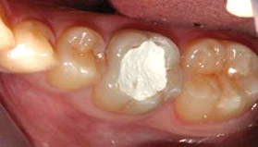

ASIGNATURA:

Asistencia en Odontología Restauradora
EOS3111

DIRIGIDO A:

Estudiantes Carrera Técnico Superior en Odontología

REQUISITOS:

Sin requisitos.

INTRODUCCIÓN

Dependiendo del tipo de patología dental que presente el paciente existen varios tipos de restauración acorde con la lesión, y es de gran importancia que se defina de forma adecuada cual es la más ideal en cada caso, ya sean restauraciones realizadas en una sola cita o aquellas que requieren de más de una sesión y que se realizan con la ayuda del laboratorio dental, situaciones en las que se deben manejar materiales que restauren temporalmente el diente del paciente, mientras es rehabilitado de forma definitiva.

El estudiante debe tener la capacidad de reconocer que material sería el correspondiente acorde a cada situación clínica, además de manipularlo y prepararlo de forma adecuada, de acuerdo al protocolo establecido.

Competencias Asociadas a la Asignatura

Facilitar la realización de los procedimientos terapéuticos y de las técnicas de apoyo diagnóstico en odontología restauradora según las instrucciones del profesional a cargo.

Unidades de Competencias Asociadas a la Asignatura

Colaborar en los procedimientos terapéuticos según la especialidad de Odontología Restauradora siguiendo las indicaciones del profesional.

Preparar el campo operatorio en concordancia con los requerimientos de la Odontología Restauradora y sus protocolos clínicos.

MARCO DE REFERENCIA TEÓRICO

RESTAURACIONES TEMPORALES

Las restauraciones temporales son elementos que permiten restaurar un diente de forma provisional antes de que este reciba la restauración definitiva, ya sea porque debe someterse a diferentes etapas de tratamiento antes de ser rehabilitado definitivamente, como por ejemplo, tratamientos de endodoncia, o debido a que la restauración definitiva debe realizarse de forma indirecta en dos o más sesiones de tratamiento, ejemplo incrustaciones, carillas.

Dentro de los materiales que pueden ser utilizados para la restauración temporal de un diente se encuentran:

Coltosol:

Es un material de obturación por endurecimiento químico, radio-opaco, de color similar al diente, utilizado para el selle provisional de cavidades dentales. Coltosol® se compone de cemento de óxido de zinc/de sulfato de zinc y ha sido concebido para restauraciones provisionales de poca duración (máximo de una a dos semanas).

Su manipulación es sencilla; se toma con una espátula la cantidad de material requerida y se lleva a la cavidad, se coloca un algodón mojado y se pide al paciente que ocluya, se retiran los excesos.
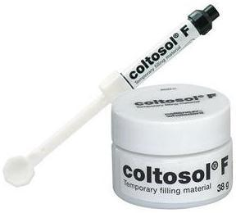

Fermín:

Material de relleno para el sellado provisional listo para usar. Ajuste en la boca bajo el efecto de la saliva, excelente fuerza adhesiva en la cavidad, excelente sellado marginal, fácil de retirar. Está compuesto por sulfato de zinc.

Modo de aplicación:

- Tomar la cantidad necesaria de pasta mediante una espátula y depositarlo sobre la cavidad dental, seca o húmeda. En 15 minutos habrá endurecido por completo, realizando un sellado temporal perfecto.
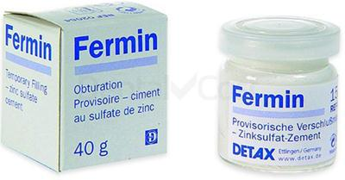

Fermit:

Material utilizado para la protección provisional de preparaciones inlay/onlay, también es utilizado como material base/lining provisional para coronas y puentes prefabricados, hechos de policarbonato o metil metacrilato.

Modo de aplicación

- Colocar Fermit en un solo incremento.
- Atacar con una espátula húmeda o por presión digital.
- Hacer ocluir al paciente antes de fotocurar.

- Fotocurar durante 40 segundos con una lámpara de polimerización con una intensidad lumínica superior a 400 mW/cm2.
- Este material se puede retirar fácilmente con un explorador o cureta.

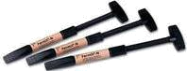

Eugenato:

Es un material utilizado para la restauración temporal de cavidades, material con acción analgésica, se compone de óxido de zinc y eugenol.

Para su preparación se utiliza una loseta de vidrio y una espátula metálica, se mezcla el eugenol con polvo de óxido de zinc hasta lograr una pasta homogénea la cual se lleva a la cavidad con la ayuda de una espátula.

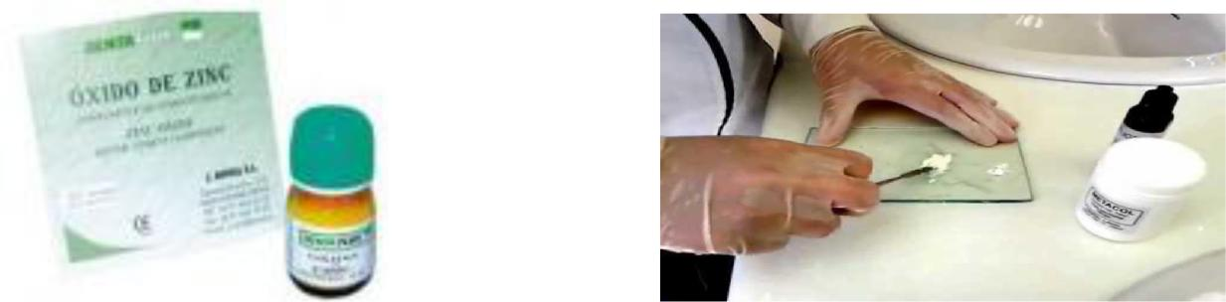

Ionómero de vidrio:

Este material tiene diferentes usos en odontología, bases cavitarias, protección pulpar, restauraciones definitivas y temporales y cementación definitiva de coronas, carillas e incrustaciones. Es un material de fácil manipulación, consiste en un polvo con componentes como sílice, alúmina y fluoruros de calcio y un medio líquido con el cual reacciona este polvo para generar el cemento como tal. Para su manipulación se requiere una espátula plástica y un block de papel en el que se hará la mezcla.

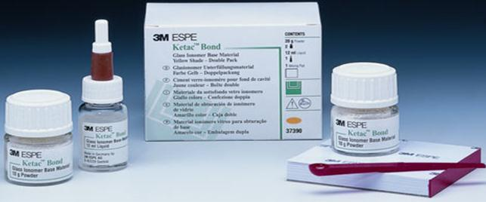

RESTAURACIONES INDIRECTAS

Se denomina restauración indirecta a todo procedimiento de rehabilitación que se realiza por fuera de la boca del paciente, estas restauraciones se realizan por medio de la toma de una impresión que se deriva al laboratorio dental para que este realice la restauración.

Las restauraciones indirectas pueden ser:

Carillas: Son procedimientos estéticos en los que se coloca la restauración en la cara vestibular de los dientes anteriores, pueden realizarse en resina (método directo) o en cerámica (método indirecto).
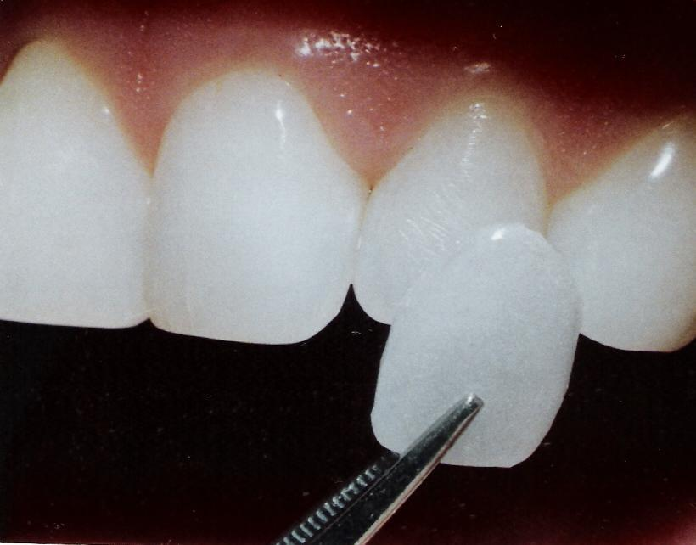

Incrustaciones: Son procedimientos que se realizan en cavidades extensas en dientes posteriores y que generalmente involucran una cara proximal, al realizar la restauración por fuera de boca se logra una mejor adaptación marginal y un punto de contacto interproximal adecuado. Pueden realizarse en metal, resina o cerómero (artglass).
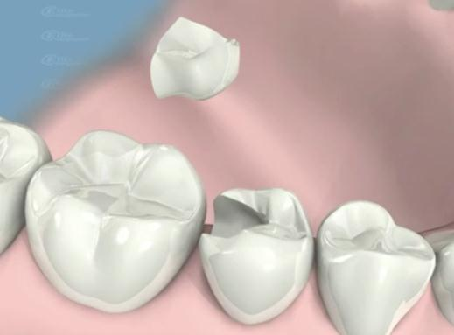

El procedimiento para la realización de una restauración indirecta es el siguiente:

- Tallado de la cavidad o de la superficie que se va a restaurar.
- Toma de impresión con material fluido, reproducción de detalles alta.
- Envío al laboratorio para confeccionar la restauración
- Prueba de la restauración en el paciente.

- Cementación de la restauración, si se encuentra bien adaptada y en condiciones adecuadas, esta cementación puede realizarse con ionómeros de vidrio o cementos de resina dependiendo del caso.

- Control de oclusión y pulido de la restauración.

TALLER Nº3

Nombre del Taller | “Instrumental y materiales de restauración temporal e indirectas”
Requisitos para Taller | Previa lectura de la guía y de información adicional respecto del tema.  Uniforme completo, presentación personal adecuada, uso de elementos de bioseguridad respectivos.
Tiempo | 90 minutos
N° estudiantes | 12 estudiantes
Objetivos del Taller | Procedimentales | Actitudinales |  | Conceptuales
Objetivos del Taller | Manipular con habilidad y precisión el instrumental y los materiales utilizados en diferentes procedimientos terapéuticos operatorios y rehabilitadores.  Utilizar conceptos y técnicas ergonómicas en la asistencia y arsenaleos clínicos en el área de la rehabilitación. | Mostrar puntualidad y respeto durante las actividades clínicas.  Mostrar presentación personal acorde al ambiente clínico.  Riguroso en el orden y limpieza durante el desarrollo de actividades clínicas.  Mostrar rapidez y seguridad en la asistencia durante los procedimientos terapéuticos. |  | Reconocer las características e indicaciones de los diferentes equipos, instrumentos y materiales usados en el tratamiento de patologías bucales según rehabilitación oral.  Distinguir los requerimientos particulares de las acciones clínicas de odontología clínica restauradora y rehabilitadoras.  Identificar fundamentos ergonómicos aplicados a la clínica odontológica.
Estrategias - Descripción | Estación o Escenario |  | Actividad
En Sala de simulación clínica representando un Box odontológico con todos los elementos necesarios para la atención de un paciente. | Escenario:  Sillón dental con fantomas simulando un paciente.  Braquet del sillón con los elementos necesarios para la preparación de los diferentes materiales. |  | El docente realiza una breve introducción sobre el tema, además de realizar preguntas a los alumnos sobre el contenido de la guía para activar conocimientos previos.  El docente mostrará cada uno de los materiales utilizados para la restauración temporal de dientes, además realizará la preparación de 2 materiales simulando la colocación del mismo en el fantoma.  Los estudiantes repetirán la mezcla y preparación de los materiales indicados por el docente y este supervisará, activamente, la forma como los estudiantes lo preparan, realizando retroalimentación en cuanto a la técnica de preparación, consistencia del material y arsenaleo.
Recursos | Actividad del Docente
- Sillón dental (2).  - Fantomas (2).  - Bandeja de examen (12).  - Espejo (12).  - Explorador (12).  - Pinza algodonera (12).  - Espátula metálica de  cementos (12).  - Espátula plástica pequeña (12).  - Losetas de vidrio (12).  - Blocks de mezcla (2).  - Coltosol (4).  - Fermin (4).  - Cemento de ionómero de vidrio (4). | Guiar a los alumnos durante la realización del taller, explicando las  características de cada uno de los elementos y materiales utilizados en la  restauración temporal de cavidades dentales.  Realizar interrogantes, previos a la realización del taller, sobre la guía y  conocimientos vistos en clase sobre aislamiento de campo operatorio.  Al finalizar el taller, y a modo de cierre, se los estudiantes comparten  experiencias de acuerdo a lo realizado.
Evaluación Formativa. | Cada estudiante debe tener la capacidad de identificar y manipular los  materiales y el instrumental utilizado en la restauración temporal de dientes.

ANEXOS

PAUTA DE EVALUACIÓN

NOMBRE DEL ALUMNO:

FECHA:
INDICADORES PRESENTACIÓN PERSONAL (20%) | C | MC | NC
Se presenta con tenida clínica completa impecable | 2 | 1 | 0
Se presenta con uñas cortas sin esmalte, sin anillos, pulseras, piercing ni aros. | 2 | 1 | 0
Se presenta con cabello tomado y ordenado | 2 | 1 | 0
TOTAL PRESENTACIÓN PERSONAL
INDICADORES DE PROCEDIMIENTO GENERAL DE TALLER (20%) | C | MC | NC
Realiza lavado de manos al inicio del taller | 2 | 1 | 0
Usa barreras de protección (guantes, mascarilla, gorro) | 2 | 1 | 0
Limpia y desinfecta el área clínica de acuerdo a la normativa vigente (sillón dental, unidad de | 2 | 1 | 0
agua, lámpara, braquet)
Verifica el funcionamiento del equipamiento e instrumental Odontológico (Sillón dental, uni- | 2 | 1 | 0
dad de agua, instrumental dinámico, etc)
Se lava las manos antes de la atención clínica | 2 | 1 | 0
Usa barreras de protección (guantes, mascarilla, gorro, antiparras) | 2 | 1 | 0
Arma el campo clínico para la atención del paciente (braquet completo más vaso, eyector, antiparra y pechera). | 2 | 1 | 0
TOTAL PROCEDIMIENTO GENERAL
INDICADORES DE PROCEDIMIENTO ESPECÍFICO DEL TALLER (60%) | C | MC | NC
Identifica los diferentes materiales para restauración temporal | 2 | 1 | 0
Prepara los materiales de restauración temporal de acuerdo al protocolo. | 2 | 1 | 0
Realizar arsenaleo durante procedimientos de restauración temporal | 2 | 1 | 0
Trabaja de forma ordenada y mantiene limpio el sitio de trabajo. | 2 | 1 | 0
Limpia y desinfecta el área clínica según la normativa vigente (sillón dental, unidad de agua, | 2 | 1 | 0
lámpara, braquet) y desecha las barreras de protección utilizadas al finalizar la actividad.
Al finalizar la jornada de trabajo, dejar limpio y ordenado el puesto de trabajo, despichar y | 2 | 1 | 0
apagar el compresor.
TOTAL PROCEDIMIENTO ESPECIFICO
C: Competente.
MC: Medianamente competente.
NC: No competente.

NOTA:

